附 件 目 錄
【附件1】 教育部補助推動人文及科技教育先導型計畫要點…………………. 1
【附件2】 教育部行動寬頻尖端技術人才培育簡介…………………..…………5
【附件3】 跨校教學能量建構課程培育模式推動地圖及核心能力…………….10
【附件4】 計畫申請書格式……………………………………………………….17
【附件5】 行動寬頻尖端技術人才培育計畫年度工作項目暨績效指標……....18
【附件6】 磨課師課程智慧財產權議題參考 ………………..………………… 19

【附件1】教育部補助推動人文及科技教育先導型計畫要點

中華民國96年11月23日臺顧字第0960171084C號令訂定發布
中華民國96年11月29日第3次經費分配審議委員會通過備查
中華民國97年10月30日臺顧字第0970203910C號令修正
中華民國97年11月18日第3次經費分配審議委員會通過備查
中華民國98年7月15日臺顧字第0980113785C號令修正
中華民國98年10月2日臺顧字第0980164743C號令修正
中華民國98年11月26日第3次經費分配審議委員會通過備查
中華民國99年12月7日第3次經費分配審議委員會通過備查
中華民國100年1月13日臺顧字第0990225220C號令修正第三點
中華民國100年12月9日臺顧字第1000202851C號令修正
中華民國100年12月19日第3次經費分配審議委員會通過備查
中華民國101年12月4日第3次經費分配審議委員會通過備查
中華民國101年12月13日臺顧字第1010229311C號令修正
中華民國102年9月17日第3次經費分配審議委員會通過備查
中華民國102年10月22日臺教資(一)字第1020148938B號令修正
中華民國103年10月14日第3次經費分配審議委員會通過備查
中華民國104年1月6日以臺教資(一)字第1030169398B號令修正
中華民國104年12月14日第7次經費分配審議委員會通過備查
中華民國105年1月29日以臺教資(一)字第1040184267B號令修正
中華民國106年4月25日第1次經費分配審議委員會通過備查
中華民國107年1月22日以臺教資(一)字第1060189188B號令修正第六點
一、目的：教育部（以下簡稱本部）為推動各專業領域或跨領域之先導性、實驗性、創新性人文及科技教育計畫，共創政府科技發展願景及目標，特訂定本要點。
二、人文及科技教育先導型計畫範圍：本要點所稱人文及科技教育先導型計畫（以下簡稱先導型計畫），指編列在本部科技教育預算項下，包括基礎科學教育、應用科技教育、人文社會科學教育及跨領域教育，並依據本部各項科技中程個案計畫或年度綱要計畫（以下簡稱科技計畫）辦理之計畫，及已執行完畢科技計畫之後續必要推廣事項。
三、補助對象：
(一)第一類：公私立大學校院。
(二)第二類：直轄市、縣（市）政府、公私立高級中等以下學校。
(三)第三類：公立學術研究機關（構）。
(四)第四類：公立社教館所。
補助對象依第二點所列領域範圍之屬性，於本部科技計畫徵件之同時公告之。
四、補助重點及範圍：先導型計畫以補助研究、規劃、實驗或推動各專業領域或跨領域之人才類型、能力指標、先導課程、先導教材、前瞻教學設備及相關配套措施為重點，其範圍依各科技計畫(包括執行中及其他已執行完畢科技計畫)選擇下列工作項目或策略之一或部分實施：
工作項目或策略 |  | 內容
(一) | 成立計畫推動辦公室、資源中心、跨校聯盟、合作或夥伴學校 | - 建立計畫推動運作、支援、輔導諮詢及評估機制。  - 整合及開發國內大專校院教學研究資源，提供共享之平臺或環境、進行跨校或產學交流、合作及服務。  - 協助教學研究資源累積與擴散，成果推廣與評估以及達成該領域人才培育目標有效之相關措施。
(二) | 人才類型、能力指標與人文及科技教育相關研究發展 | - 對專業領域或跨領域之人才類型、能力指標之規劃研究。  - 有助於人文及科技教育政策前瞻發展、新興議題研究、績效評估等之單一或整合型計畫。
(三) | 先導性課（學）程規劃改革及發展，教材、教法研究發展及推廣 | - 規劃重點領域或跨領域課（學）程。  - 編撰發展課程教材、教學個案、手冊、專書、教材教法研究改進、成果推廣及輔導。  - 重要經典、論文中外譯注及出版。  - 建立並維護數位化資訊交流平臺、課程教學網頁或網路教材資料庫。
(四) | 教師進修及人力資源研習 | - 種子教師培訓及研習。  - 辦理教師研討、改進教學工作坊。  - 其他有助於教師相關創新或專業知能之提升措施。
(五) | 進用專案教學相關人員 | 進用配合推動計畫所需之專案教學人員及教學助理。
(六) | 國際交流 | - 教師或學生赴國外參加重要會議、專題研究、研修、實習及競賽。  - 國外研究生或研究團隊短期來臺研究、辦理國際性學術研討會、研習營、學生研討會；邀請國外優秀學者專家來臺講學。
(七) | 學術活動 | - 辦理國內或國際性競賽。  - 配合計畫推動舉辦之全國性會議、成果發表會、工作坊、研習（討）營（會）、經典研讀及推廣。
(八) | 充實教學圖書或設備 | - 充實國內外重要經典與研究工具圖書資料（包括專書、文獻、期刊、檔案、參考工具書、微縮、視聽及數位化電子資料等）之建置，並協助該主題之教學研究發展及提升為目的。  - 充實配合課(學)程、實驗或實作課程以及特色教學實驗室所需之設備。
(九) | 其他創新實驗 | 創新實驗制度或典範建構。
五、計畫補助期程：
（一）配合相關科技計畫之規劃，補助期程如下：
- 多年期計畫：全程逾一年且五年以下。除全程計畫外，應另提出年度細部執行計畫或期中執行成果報告，由本部逐年審核通過，始繼續補助下一年度辦理經費。
- 年度型計畫：配合年度或學年度辦理，以十二個月為原則。
- 短期計畫：未達一年。
（二）各計畫實際執行期程，由本部於計畫徵件之同時公告之。
六、補助原則：
（一）合於本要點計畫範圍及下列原則之一者，經審查通過後得予補助：
- 符合本部公告之計畫徵件內容重點、推動目標、補助項目及策略。
- 具有先導性、實驗性或創新性，對人文及科技人才培育及前瞻發展具正面積極影響、建立典範模式，或引導校內外相關領域教學研究推廣改良。
- 有助於該領域教育國際接軌、提升我國國際學術聲望、整合校內外教學研究資源提供共享平臺，或增進產學合作成效。
- 執行本部先導型計畫成效良好。
- 其他依據計畫要求之任務、推動原則或類型，符合所定條件且計畫品質良好。
（二）下列情形不予補助：
- 同一計畫已向本部其他單位申請並獲補助者。
- 過去執行人文及科技教育計畫績效不彰者。
- 因增購或改良圖書設備所需之空間或設施。
- 其他公告不予補助之情形。
（三）同一事由或活動不得向本部重複申請，如有重複申請並獲補助之情事，本部得追回補助款項。
（四）本要點以部分補助為原則。但涉及跨校整合或支援服務、人文及科技教育先導規劃或新興議題研究及本部主動規劃具目標導向性質之計畫，得以全額補助為之。
（五）每案最高補助額度、補助項目及受補助單位自籌比例，由本部於計畫徵件之同時公告之。
（六）對直轄市、縣（市）政府及其所屬學校、機關（構）之補助，依中央對直轄市及縣（市）政府補助辦法及本部與所屬機關（構）對直轄市及縣（市）政府計畫型補助款處理原則之規定辦理，依直轄市、縣（市）政府財力級次最低至最高，本部最高補助比率由百分之九十依序遞減百分之二。
七、申請及審查作業：
（一）申請作業：
- 依本部配合科技計畫所公告之計畫徵件內容、作業程序及申請文件辦理，並於計畫徵件公告日起三十日內，送交計畫申請書至指定地點；以郵寄方式為之者，郵戳為憑，逾期不予受理。計畫申請書所需份數於計畫徵件時一併函知。
- 因計畫性質所涉範圍較廣或較為複雜，或需要較長作業期程者，本部得延長申請期限。
- 補助直轄市、縣（市）政府及其所屬學校之申請案，其計畫應經直轄市、縣（市）政府核轉本部。
- 計畫審查完畢，計畫申請書不予退還。
（二）審查作業：
- 各申請案受理截止後，由本部邀集學者專家進行書面或會議審查，必要時並得邀請申請補助單位簡報。
- 審查原則：
(1) 計畫整體規劃內容是否符合本部先導型計畫之目標及精神。
(2) 計畫主題與內容之妥適性、方法與策略可行性及預期成效。
(3) 計畫經費及人力之合理性。
(4) 計畫過去執行績效狀況。
(5) 其他依補助工作項目或策略所公告之審查指標。
八、經費請撥及核銷：
（一）獲補助之單位應於本部核定通知請款時限，依規定檢據憑撥，並於事畢二個月內，檢送成果報告及收支明細表報本部，或報本部指定之單位彙整查核後送本部；繳交期限有變動者，依本部通知辦理。
（二）經費支用及核銷結報，依本部補助及委辦經費核撥結報作業要點規定辦理，該要點及補助經費編列基準得自本部會計處網站之行政規則區下載。
九、成效考核：
（一）本部得邀請學者專家或委託學術單位進行督導及管考，並得視計畫性質辦理期中、期末報告、訪視及成果發表會，各受補助單位應配合辦理。
（二）計畫成果考核結果列為未來是否補助或補助增減之參考。
十、其他注意事項：
（一）計畫之研發成果及其智慧財產權，除經認定歸屬本部所有者外，歸屬受補助單位所有。但受補助單位對於研發成果及其智慧財產權，應同意無償授權本部及本部所指定之人為不限時間、地域或內容之利用，著作人並應同意對本部及本部所指定之人不行使著作人格權。各該著作如有第三人完成之部分者，受補助單位應與第三人簽訂授權本部利用著作之相關契約。其他著作授權、申請專利、技術移轉及權益分配等相關事宜，由受補助單位依政府科學技術研究發展成果歸屬及運用辦法及其他相關法令規定辦理。
（二）計畫之研發成果不得侵害他人之智慧財產權及其他權利。如有涉及使用智慧財產權之糾紛或任何權利之侵害時，悉由受補助單位及執行人員自負法律責任。
（三）計畫執行期間所蒐集、處理及利用之個人資料，依個人資料保護法及其相關法規辦理。
（四）本要點除由申請單位考量自身資源條件提報計畫至本部審查外，本部得視計畫性質、申請及審查結果，主動邀請合適之單位提送計畫書由本部審查後核定補助之。
（五）專科學校得準用本要點之規定。但其申請仍應依本部公告之計畫徵件內容辦理。
（六）由行政院國家科學技術發展基金補助之本部人文及科技教育計畫，其執行準用本要點之規定，並依本部公告之計畫徵件內容辦理。
（七）其他未盡事宜及涉及各先導型計畫細部事項，依本部相關函文、計畫徵件內容或公告
辦理。

【附件2】
教育部5G行動寬頻人才培育計畫簡介
一、緣起
產業界各方估計全球2020年行動網路頻寬需求將較目前成長500～1,000倍，而終端裝置不再僅以個人為限，而將迅速擴及以機器、設備、物件為主之行動智慧聯網。為處理龐大行動寬頻資料傳輸需求，未來5-10年之各項行動寬頻重要前瞻技術將持續有重大進展，而主導相關標準制定之3GPP標準組織也可望持續推出比目前4G LTE更新的標準Release，逐步將相關標準由LTE、LTE-A推向5G的範疇。目前如歐盟、韓國、日本、中國等皆以啟動以5G為目標之大規模技術發展計畫(例如歐洲的METIS計畫)，而其中有許多測試平台與計畫更是以大學為中心來成立，有計畫地同步培養其行動寬頻尖端技術與專業人才。換言之，除研發投入之外，世界各電信先進國家也認知培養相關尖端技術人才乃是成功邁向5G的關鍵要素。有鑑於此，教育部委請國立中興大學電機系楊谷章教授召集相關學者專家組成規劃團隊，完成先期規劃，計畫自明(107)年開始執行，為期3年，至109年結束。
二、計畫願景
網路通訊所涵蓋產業範圍包括既有之網路通訊設備產業、電信服務業、以及網路應用與服務產業，於既有資通訊產業上紮實奠定基礎，協助產業升級轉型高附加價值之跨領域應用服務，鑒於未來資通訊產業融合朝向軟體+硬體+應用服務之生態系統發展，下世代行動寬頻通訊技術應更具創造性、智能性與整合性，此計畫主要核心工作將於既有資通訊技術上奠定紮實基礎，培育產業升級轉型高附加價值之跨領域尖端技術人才，以正規教育培育未來5-10重要尖端技術之菁英技術人才。並在資通訊重要前瞻技術領域，培養碩博士尖端技術人才之系統設計能力、實作能力、國際研發視野。
目前國際間主要的通訊領域研發機構正展開各項5G前瞻關鍵技術與產業發展的策略規劃及行動，臺灣也以現有資通訊產業優勢與技術，積極投入布局期望在未來5G技術領域上能擁有國際發言權和全球市場競爭實力。根據ITU-R 2015年9月釋出的5G願景文件M.2083， 5G預計達到的效能需求為：
(1) 高傳輸率：峰值速率可達20 Gbps。
(2) 高頻譜效率：3倍於現今的頻譜效率。
(3) 綠能通訊：達到100倍的網路能源效率(network energy efficiency)。
(4) 高網路容量：每平方公里可達100萬個連線。
(5) 低延遲：1 ms以下的延遲(latency)時間。

因應以上目標，各國普遍認為5G未來需發展的重點技術包括：
(1) 持續發展實體層傳輸技術，以增加頻譜效率。考慮的技術包含巨量天線、非正交多重存取(Non-orthogonal Multiple Access; NOMA)、全雙工通訊(Full-duplex Radio;FDR)等。
(2) 發展以小細胞基地台(small cell)為基礎的超高密度網路(Ultra Dense Network)。
(3) 發展新頻帶通訊技術，一般認定為較高頻率的頻譜。
(4) 持續發展機器型通訊(MTC)與裝置間(D2D)通訊。
過去政府雖投入很多經費支持各部會推動行動通訊計畫，然而產出專利、論文與技術卻無法廣為產業界加值應用。我國廠商投入通訊產業發展雖已有多年歷史，在技術研發與產品製造上仍大多依循國際標準進行，且每年還需付出高額授權費。故有關「下世代行動通訊技術」於行政院SRB中已曾經討論出我國應該努力的方向：
(一) 掌握核心技術研發，早期布局關鍵智財： 5G前瞻研究初期仍以學界為主，可結合學界一流團隊，藉研究、教學相長深耕既有技術能量，並積極培養具前瞻產業技術研發認知及實力國際級高階人才。惟規劃推動與執行上需要：1.關鍵尖端技術的重點研發，須找到利基才下手。 2. 5G尖端技術探索，雖是產品應用為導向之關鍵技術佈局，但成本效益要清楚掌握。3.對於5G前瞻研究與專業人才培育，雖早期佈局於下世代通訊系統研發，為產業創造領先契機。
(二) 大型服務驗證平台：國外各大廠對於通訊系統的發展，早期投入大量資金進行研發以尋求最佳實驗數據與關鍵技術，進而掌握發言權，保持既有技術領先優勢。因此台灣在5G發展上，可及早規劃建構一5G服務驗證平台，聚焦5G各項關鍵技術的研發，以掌握關鍵技術的擁有者而取得5G標準制定的主導權。此服務平台除研發各項關鍵技術外，也可提供相關產業的產品概念驗證測試，甚至提供給學、研界做驗證測。
三、計畫目標
本計畫之總目標係以目前執行中之行動寬頻尖端技術人才培育計畫成果為基礎，於107-109年3年期間完成5G行動寬頻暨下世代物聯網高階技術教材與技術自主之教學實作平台，將我國相關教學能量延伸以支援日趨成熟的5G行動寬頻暨下世代物聯網服務與應用產業，達成5G行動寬頻人才培育之目標並深化國際接軌力。為達成目標，本計畫預計將以三個分項計畫分別進行（計畫架構如圖一）：

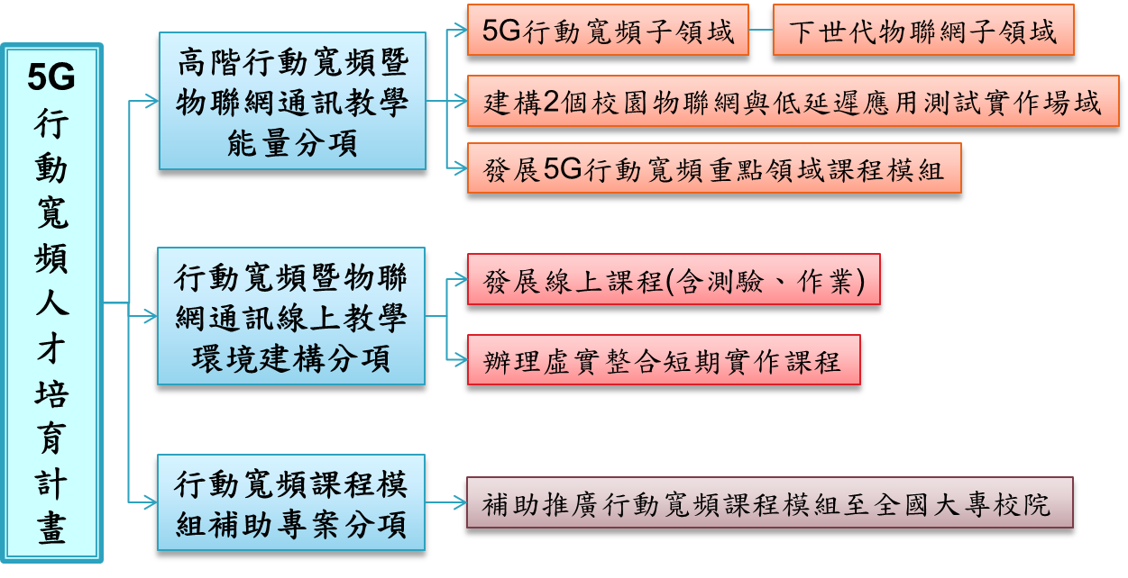
圖一、計畫架構
- 高階行動寬頻暨物聯網教學能量分項
- 此分項主要目標是於107-109年分年完成5G相關教材模組
- 相關軟硬體實作平台與時俱進以達成5G概念系統之實現。
- 滿足低延遲應用(如V2X)衍生之垂直化人才培育需求，鼓勵將校園建構為下世代5G/物聯網教學測試場域，以測試場域協助實作教學與實習。
- 行動寬頻暨物聯網通訊線上教學環境建構分項
- 本分項主要發展提供包括教學影音視訊、線上習作與能力測驗等多元教學功能的高度互動性線上教學平台。
- 將補助行動寬頻暨物聯網通訊從通訊實體層到雲端數據平台的主要課程模組線上教材發展並協助優秀教材發展教師進行課程影片錄製與線上教材(含測驗與習作)之製作。
- 提供線上學習學員實作環境，也引導聯盟中心對外提供虛實整合短期實作課程，以快速擴大本領域人才培育範疇。
- 在選擇線上教學以及其實作平台上將優先以可掌握自主技術之平台為主，以便修習學員可完成5G概念系統或5G示範應用。不僅大學院校相關科系師生於正規課程外可以迅速自主學習，對於進入此領域之業界工程人員或是創新創業團隊成員也是另一項重要技術自我養成管道。
- 行動寬頻課程模組補助專案分項
本分項擬於107-109擴大課程補助，每年補助60課次相關課程以全面提升我國行動寬頻之教學能量並鼓勵同一系所完成系列課程之開授，以讓學生經由系列化課程修習獲得從基礎到中高階課程之完整訓練。
四、推動策略
- 設立高階行動寬頻暨物聯網通訊教學能量，提升結盟學校教學能量，建構跨校人才培育機制。
    - 規劃發展重點領域課程地圖，建構強調應用場域體驗與實習及做中學之跨校人才培育機制。
    - 發展各重點領域教學資源，促進各種教學資源及學術研究的充分交流分享與推廣，布建聯盟發展基礎。
    - 透過聯盟整體動能，協助結盟學校個別發展，形成互助互惠之良性發展。
    - 透過跨校合作，引進產業及應用場域資源投入，強化聯盟應用場域實務教學能量。
- 建構行動寬頻暨物聯網通訊線上教學環境並配合實作課程，以快速擴大人才培育範疇。
    - 5G行動寬頻線上教學環境包括教學影音視訊、線上習作與能力測驗等多元教學功能的高度互動性線上教學平台。不僅大學院校相關科系師生於正規課程外可以迅速自主學習，對於進入此領域之業界工程人員或是創新創業團隊成員也是另一項重要技術自我養成管道。
    - 部分短期課程未來需由聯盟中心支援，並且使用其發展之技術自主實作平台，提供需實整合實作課程。

- 提供其他大專院校開授行動寬頻人才培育計畫中高階課程模組之補助，以擴大既有教材運用於尖端人才培育之效果。
    - 由聯盟中心協助上下學期開學前各舉辦一場教學工作坊，以深入了解實作教材內容。
    - 上下學期結束時，各模組團隊分別舉辦交流活動。活動內容為授課之推廣學校分享授課狀況，請聯盟中心協助給予指導及建議，其他參與之學校也能提供意見及想法。以達教學精進之效果。

【附件3】
跨校教學能量建構課程培育模式推動地圖及核心能力
一、跨校教學能量建構說明
本計畫推動辦公室將定期邀請國內之行動寬頻產學研專業人士組成總計劃諮詢委員會，針對前述各主要工作進行策略諮詢並協助計畫之修正，以加速配合改善我國資通尖端人才不足以及部份學用落差的現象，協助產業向升級行動寬頻技術來挑戰。
跨校教學聯盟補助計畫將規劃推動成立最終規模為跨3-4校之教學聯盟，以強化行動寬頻通訊系統與創新應用之教學能量，有效因應我國行動寬頻網路產業快速發展、行動應用創新及全球化智財布局之人才需求。
跨校教學聯盟設立係期待經由跨校教師專業人力共同參與，分工建立必要之課程模組，與共同之課程地圖，提升教材與教師能量之建立速度。跨校教學聯盟獲補助之各校需發展或深化行動寬頻相關之系統軟體及課程藍圖、課程教材與實作教材；如以重點技術領域區分，應包括「5G基頻通訊技術」、「5G行動網路協定與核網技術」、「下世代物聯網整合系統」、「5G天線與射頻技術」等聯盟。
二、跨校教學能量建構推動模式
  - 第一期課程：
基礎課程應以本計畫規畫之四大重點領域所需之專業核心能力培養為核心，規劃課程主題。例如：「下世代編碼技術」、「5G大型陣列天線基頻模組」、「4G/5G行動寬頻協同網路」、「下世代Network Slicing模組設計」、「NB-IoT通訊協定
及應用系統」、「5G M2M通訊技術」、「大型陣列天線波束成形電路」、「大型陣列天線射頻模組」、「寬頻射頻傳收機關鍵技術」等，奠定5G行動寬頻人才堅實之專業知識基礎。
接續基礎課程開發高階課程使學生能將基礎能力銜接至高階5G系統，這方面的課程包含高階理論的教授與開源系統的使用與實驗，課程包含：「5G傳輸模擬技術」、「5G NR實體層技術」、「5G開源網路技術」、「5G系統層模擬技術」、「結合5G行動網路之無人載具通訊技術」、「V2X技術」、「5G終端天線設計與射頻模組」另外，鑑於低延遲技術發展日益成熟，低延遲服務與系統的課程開發也會在這年度進行，讓學生能夠提早具備相關的能力，促進日後相關領域的研發。
  - 第二期課程：進一步著重系統硬體實現漸少產學落差、先進技術教授與相關實驗的開發已銜接未來通訊系統的發展、創新產品與服務模式實作與生活應用落實，規劃如：「5G基頻傳收機實作模組」、「行動邊緣計算」、「5G物聯網應用技術」、「5G、物聯網以及開放網路連接之前瞻開源軟體」、「毫米波電路設計與模擬」等課程，課程設計應融合應用發展與系統整合實作。
  - 授課對象：中高階課程之授課對象以行動寬頻領域高年級大學生及碩、博士班研究生為主 。

三、教學聯盟組織之長期推動原則
- 設立聯盟計畫辦公室：完成聯盟計畫階段任務後，為統籌協調聯盟內各夥伴學校及合作機構之相關推動，各教學聯盟得設立聯盟計畫辦公室(以下簡稱聯盟辦公室)，由聯盟計畫主持人、協同主持人及專、兼任助理共同組成。其主要職掌包括統籌聯盟計畫之規劃、執行進度與成效管考及成果彙整與推廣、協調各子項計畫、統籌聯盟經費分配支用與核銷等行政管理相關事宜。
- 設立聯盟諮詢委員會：為確定聯盟計畫發展規劃方向，各教學聯盟得設立聯盟諮詢委員會，由聯盟計畫主持人召集產業界、政府部門、學術界、研究界等相關專家學者組成，負責指導聯盟整體計畫及各子項計畫推動方向、指導設定合適之績效目標及評估計畫執行成效等相關事宜。諮詢委員會相關行政事務，由聯盟辦公室負責辦理。
- 確定聯盟諮詢委員會名單：諮詢委員會名單應經總計畫辦公室同意，於本部核定補助後3個月內確定。其名單應由聯盟計畫主持人提送推薦總計畫辦公室，其中委員會組成人數應3人以上，其中產業界專家至少1人。
四、與聯盟整體推動之相關原則
- 發展共享教學資源與建立學校教學能量並重：各教學聯盟除應協同其夥伴學校及合作機構共同發展重點領域之相關教學資源外，並應以協助其夥伴學校建立相關教學能量為出發點，協調規劃能增進其相關教學之分工項目予夥伴學校執行推動，發展跨校協同共享教學資源模式，以期達成建立實作導向課程之目標。
- 夥伴學校發展教學特色：各夥伴學校應整合學校各單位相關教學資源，除積極配合所參與之教學聯盟體系與合作機制的建立，並協助發展所需教學環境，並應持續與校內或他校之相關團隊合作，交流實作經驗與教材，從而建立學校5G行動寬頻教學特色及能量。
- 服務推廣對象擴及教育界與產業界：各教學聯盟所發展之相關教學資源及相關推動成果，應提供各大學校院5G行動寬頻領域相關師生分享使用，並應開授短期課程讓產業界人士參與教材試教。
- 配合總計畫辦公室相關規劃推動：聯盟辦公室應與總計畫辦公室維持動態暢通良性協調合作關係，並配合總計畫辦公室之規劃與協調，協助辦理相關推動，建立權責連結。
五、課程地圖與課程教材之發展推動原則
- 重點領域課程地圖
相關重點領域課程地圖如以下各圖所示。
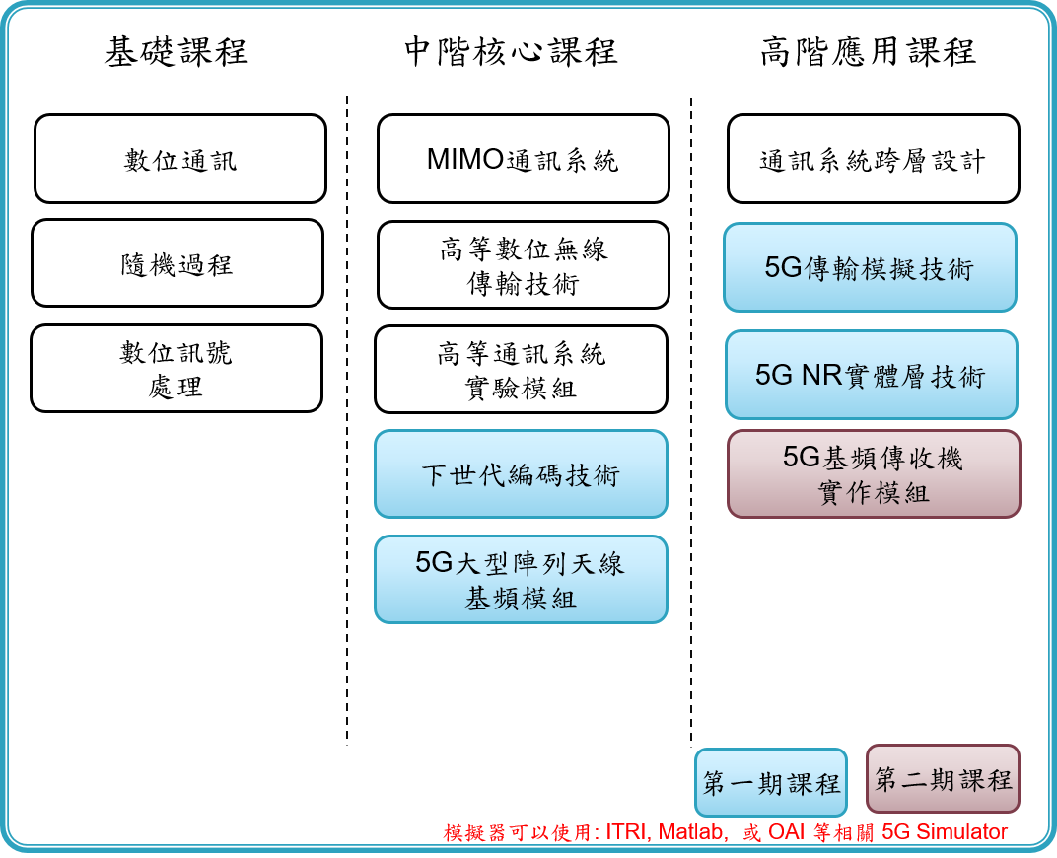
5G基頻通訊技術

5G行動網路協定與核網技術
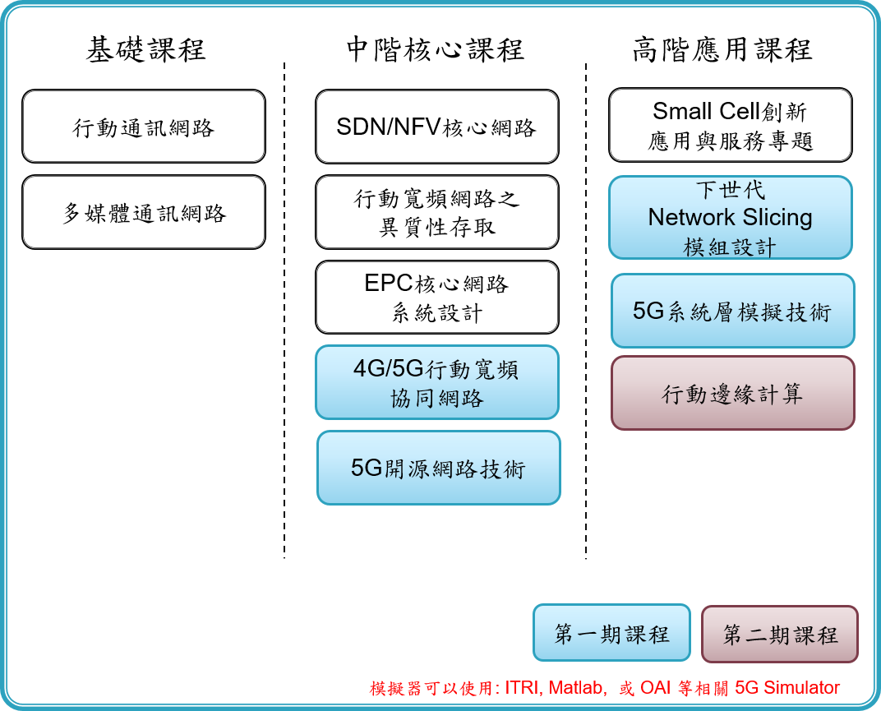

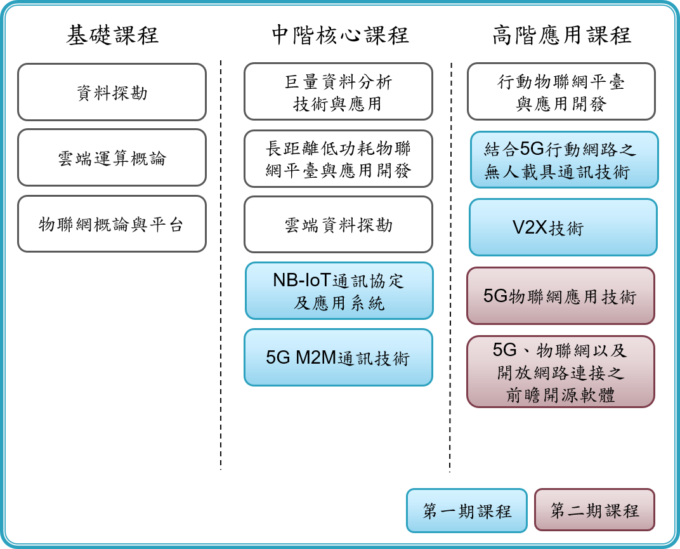
下世代物聯網整合系統

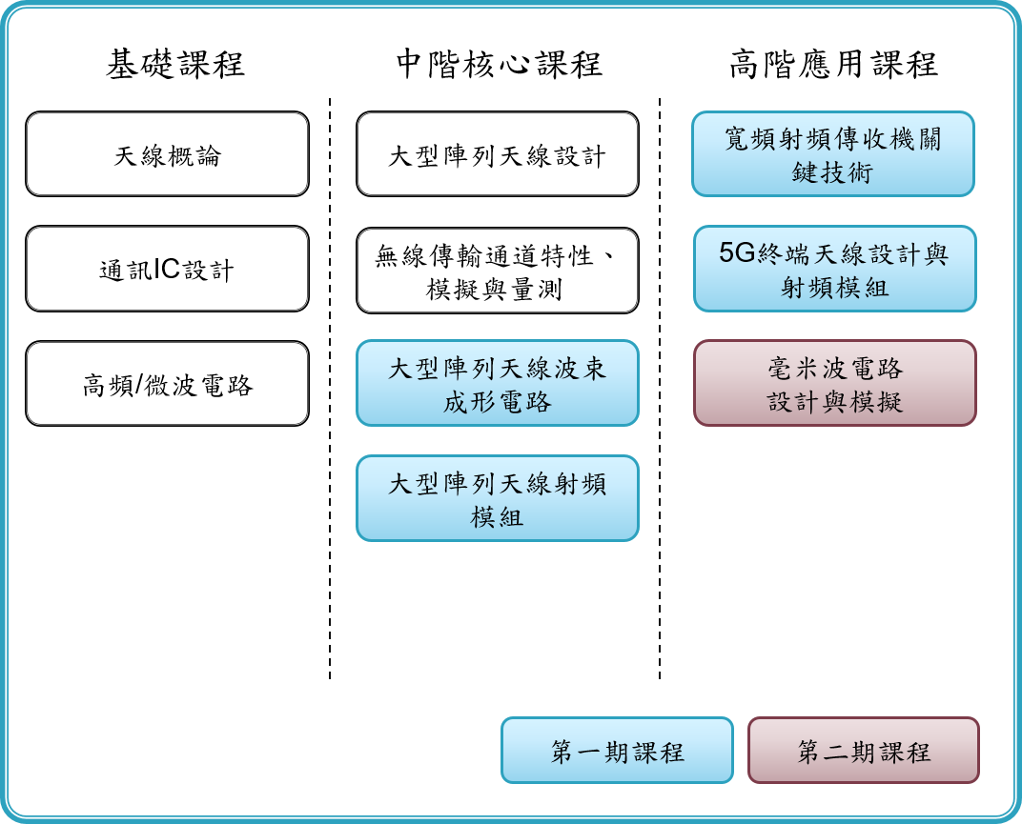
5G天線與射頻技術

- 課程教材發展及開授相關推動原則：
- 課程發展重點：各聯盟計畫應優先規劃發展其重點領域課程地圖之相關中階核心、高階應用實務課程，並應參考下表所列發展重點，規劃其發展。
課程領域 | 課名 | 課程內容說明  (含實作方式建議) | 期末展示雛形系統應達成之功能、規格 | 核心能力
5G基頻通訊技術 | 5G基頻傳收機  實作模組 | - 高速數位訊號處理架構  - 高速FFT，高速濾波  - 波束形成演算法實現  - 非正交多重擷取等之硬體架構  - 接收端ML偵測硬體架構  - 實驗使用商品化之FPGA平台與RF模組  - 使用Matlab/Simulink軟體平台實驗  使用Mathworks之IC設計流程執行FPGA實驗 | - 傳送端模組: FFT，高速高效率濾波器，非正交傳收等硬體電路  - 接收端模組: ML偵測硬體電路  - QPSK點對點之完整/高效率無線通訊之FPGA實現系統  - QPSK點對多點之完整/高效率無線通訊之FPGA實現系統  - 使用陣列天線之傳收  - 使用商化之FPGA及RF模組 | - 5G基頻傳輸模組演算法架構  - 5G基頻傳收機FPGA實現無線系統之實作
5G行動網路協定與核網技術 | 行動邊緣計算 | - 介紹行動邊緣計算的網路架構及應用服務。  - 行動邊緣運算的主要技術  - 行動邊緣運算的技術挑戰  - 完整規劃以行動邊緣計算為核心之資料分析及應用情境。  - 課程中能訓練學生具有行動邊緣計算設計能力及整合行動物聯網平台能力、行動物聯網應用之雲端平台、資料分析能力。 | - 展示以行動邊緣計算為中心之物聯網雛形系統。以進行行動邊緣計算的資料分析並了解各種行動邊緣計算的應用服務。  - 應用方面資料應含行動邊緣計算的實務應用情境。其中包含如行動網路、雲端計算、霧計算等各式。  - 利用開源碼如OpenFlow, OpenDayLigh, OpenvSwitch 等來建構行動邊緣運算實驗平台。 | - 學生具有建立行動邊緣計算系統與應用服務之整合能力，並具備創新應用發展能力。  - 開源碼使用能力。
下世代物聯網整合系統 | 5G物聯網應用技術 | - 課程模組主要針對嵌入式物聯網共通開發平台(Common Platforms)，以常規課程方式講授阿米巴、樹莓派等開發平台並輔以物聯網應用練習。  - 常規課程規劃13周硬體與網路通訊實驗課程，主要是講解與動手操作交錯搭配。講解完基本物聯網平台與嵌入式計算平台後，最後4周針對雲端運算/行動邊際計算(Mobile Edge Computing, MEC) 與雲端/邊際協通運算等模式設計物聯網應用實驗。 | - 阿米巴(AMEBA)物聯網平台開發：  - AMEBA基礎介紹與I/O元件控制  - GSM/WiFi/藍牙通訊模組  - 感測自動駕駛專案(避障自走車)開發  - 樹莓派嵌入式計算平台開發：  - 樹莓派硬體介紹與系統安裝  - Python程式設計與GPIO控制練習  - 物聯網影像監控專案(行動遙控車)開發  - 智慧聯網應用專案開發：  - 阿米巴終端、樹莓派運算與雲運算混合服務  - 全雲端、全邊際、雲端+邊際運算之比較 | 本課程之主要目標在於讓參與學生能夠深入學習當前系統應用主流的物聯網開發環境(如：樹莓派)，並結合國內傑出廠商開發之相容性開發板 (即瑞昱阿米巴板)，並且學習設計思考方法的重要性，並且能在5G規範訂定後及時掌握，進而產生個人化的多元的創新應用，培養台灣未來智慧物聯網系統創新人才。主要以『智慧聯網』平台技術為主要之教學內容，強調物聯網的需求與重要性，並加強訓練「開放API+整合服務+ +新創應用」等三項技能。藉由上機實作實習，進行分析、合成、模擬，進行系統設計與整合軟體開發。
 | 5G、物聯網以及開放網路連接之前瞻開源軟體 | - 首先了解Linux 和Apache 在開源軟體(open source)所扮演的角色。  - 介紹開源軟體應用在何處/分類。  - 開源軟體應用在開放網路架構(open networking)，如SDN/NFV技術下的交換機、控制器以及通訊協定。  - 分別介紹重要開源軟體在5G、物聯網、資料資料分析及在雲端運算的應用。  - 在實作方面針對不同的應用作不同的設計。 | - 在實作教學雛形系統可達之功能，規格因不同的應用有所不同，例如用CORD來建立之應用與服務與用OPNFV來建立之應用與服務其功能與規格。  - 將開源軟體在open networking (SDN/NFV) 和、5G &IoT 分開為不同的主題或不同年度授課。 | - 對開源軟體在networking, 5G, IoT, big data, cloud computing的最新發展有更全面而深入的瞭解。  - 具備設計、執行以及分析的能力。  - 能比較不同開源軟體在相同的應用的差異，例如ONOS控制器和ODL控制器的優缺點分析。  - 縮短系統開發與完成的時間。
5G天線與射頻技術 | 毫米波電路  設計與模擬 | - 毫米波特性、電路元件、模擬軟體與量測設備簡介。  - 毫米波濾波器、低雜音放大器、混頻器、壓控振盪器與功率放大器設計與模擬。  - 毫米波無線傳接機設計與模擬。  - 實作方式以Keysight ADS或Ansys Designer為軟體設計平台，以租用方式取得使用權。 | - 展示毫米波濾波器、低雜音放大器、混頻器、壓控振盪器與功率放大器設計與模擬成果。  - 展示毫米波無線傳接機設計與模擬成果。  - 由聯盟中心展示毫米波無線傳接機雛型架構與效能量測，做為模擬結果之比對驗證。  - 操作頻率：28 GHz；頻道頻寬：至少100 MHz；調變信號：至少包含16-QAM。 | - 了解毫米波特性、使用電路元件以及設計相關之軟硬體設備資源。  - 實際體驗毫米波電路設計模擬，以及毫米波無線傳接機基本運作原理與規格參數。
- 教材團隊組成與課程開授試教：每一課程教材發展子項計畫工作團隊應由跨校教師及產業界人士組成，共同發展課程教材，每一團隊原則上由三人至五人組成，其中至少一位產業界人士，每位參與教師並應於其服務之學校開授所發展之課程模組教材，辦理試教至少一次。另鼓勵以短期課程或種子教師培訓工作坊辦理教材試教，同時提供產業界工程人員參與。
- 教材彙編：接受補助之課程應於本部核定補助後分期完成相關教材之發展、上課試教及教材修訂等工作事項。全程完成之教材、學習及授課綱要、題庫等，應上載至指定教材資源網站，供全國5G行動寬頻相關教師教學參考使用，並以融入正規教育作為後續推廣目標。
- 教材增修：接受補助之課程教材發展如屬於既有教材之部分增修，應於聯盟計畫中敘明原教材範圍與增修發展之內容部分及其必要性。各核心課程及應用實務課程之主要發展教材皆應包括實作手冊或實驗教材。完成增修之教材亦應上傳至本部指定之教材資料庫，供全國相關教師教學參考使用及後續推廣之用。
- 評量機制：每一課程教材發展子項計畫工作團隊，應針對學生及教師設計學習成效評量機制，如問卷或題庫，並上傳至本部指定之網站，並經由此評量機制提出教材內容之檢討與精進方向。
- 尊重他人智慧，維護學術倫理：完成之教材、學習及授課綱要、題庫等成果不得侵害他人之智慧財產權及其他權利。如有涉及使用智慧財產權之糾紛或任何權利之侵害時，悉由受補助單位及執行人員自負法律責任。
- 聯盟相關活動辦理推動原則：
- 應以促進或提升國內5G行動寬頻重點領域之整體教學研究環境為目的，例如：5G行動寬頻應用服務之創新以及新型態技術之引進與實現。
- 活動主題及內容應符合本部5G行動寬頻人才培育計畫之目標，並能配合總計畫辦公室之整體規劃。
- 應採取公開之報名機制。
- 應對參與人員進行問卷調查並辦理活動成果效益之分析檢討。
- 鼓勵於暑假期間開授培訓實作能力之訓練營以及新進研究生暑期課程(summer school)。
- 鼓勵於短期課程或種子教師培訓工作坊中納入教材試教，同時提供產業界工程人員參與。
- 各聯盟中心學校應配合總計畫辦公室相關規劃，配合辦理本部「5G行動寬頻人才培育計畫」相關課程模組推廣事項，包括每學期前至少辦理一次模組推廣培訓工作坊，並於學期末配合總計畫辦公室協助辦理相關交流活動。本部「5G行動寬頻人才培育計畫」規劃推廣課程模組詳見辦公室網站5gmb.nchu.edu.tw )。
- 其他相關推動原則
- 積極參與總計畫辦公室活動，善用其互動網路平臺：5G行動寬頻人才培育計畫為提升計畫整體執行效益，各聯盟中心學校、夥伴學校及合作機構應積極參與總計畫辦公室辦理之各項交流、研習、競賽等活動，善用總計畫辦公室建置網路平臺，提供課程基本資料，並回饋使用及參與心得。
- 不重複申請補助：已獲其他機關或單位補助之計畫項目，不得重複申請本部補助；同一計畫內容亦不得向本部其他單位申請補助。計畫如經查證重複接受補助者，應繳回該項補助經費。

【附件4】計畫申請書表格(詳另附文件)

【附件5】5G行動寬頻跨校教學聯盟計畫績效指標
一、本附件所列績效指標為各教學聯盟需完成之最低績效目標。申請者並應針對單位特質與重點領域特性自行擬定工作項目、績效指標及預定達成之績效目標。
二、每個教學聯盟以投入一個重點領域為原則。橫跨兩個重點領域者，則需滿足其選擇之各領域績效指標之加總。
三、各教學聯盟計畫之績效指標不可與其他計畫補助之績效指標重複計算。
四、各重點領域教學聯盟兩期應達成基本成果包括：
- 鼓勵舉辦產學座談(應邀請產業界資深研發主管)。
- 主辦、協辦、參與計畫辦公室協調規劃之相關活動。
- 建構示範教學實驗室。
- 鼓勵使用開源軟體發展聯盟模組課程相關實驗。
- 完成一系列磨課師課程(至少3門課程，15小時)。
- 除前述指標外，各教學聯盟並應自行增設績效指標，敘明於計畫申請書，並列為審查重點項目。
第一期需達成之KPI總表：
KPI項目 | 須達成數量
- 完成課程教材模組 | 4個
- 完成技術自主之5G概念系統軟硬體實作平台或示範應用平台 | 1個
- 完成可對外展示或參加競賽之5G雛型系統或5G相關應用系統 | 10套
- 完成磨課師系列課程主題 | 6套
- 與線上課程搭配之虛實整合短期實作課程 | 12場

第二期需達成之KPI總表：
KPI項目 | 需達成數量
- 完成課程教材模組 | 2個
- 完成技術自主之5G概念系統軟硬體實作平台或示範應用平台 | 1個
- 完成可對外展示或參加競賽之5G雛型系統或5G相關應用系統 | 5套
- 完成磨課師系列課程主題 | 3套
- 與線上課程搭配之虛實整合短期實作課程 | 6場

【附件6】磨課師課程智慧財產權議題參考
磨課師課程發展與開課相關智慧財產權議題參考
105年6月
磨課師課程之智慧財產權涉及學校、講者、幕後工作人員、學習者、平臺經營者及課程中所利用智慧成果之智慧財產權人等各方，學校應於推動實施磨課師課程前，參考國內外相關實施方式與發展趨勢，釐清確定各方之權利義務，並應持續觀察瞭解修正。本參考文件亦將逐步追蹤修正。

關係 | 智慧財產權釐清參考項目
學校與講者 | - 講者同意學校係磨課師課程之著作人，享有著作人格權及著作財產權。  - 講者理解磨課師課程係全球線上公開傳輸之課程，同意學校得於磨課師課程中利用其著作，並得隨同該磨課師課程再授權他人利用。  - 講者保證其所提供之內容，未侵害他人之智慧財產權或其他權利。  - 學校同意於磨課師課程標示講者之姓名。
學校與幕後工作人員 | - 幕後工作人員同意學校係磨課師課程之著作人，享有著作人格權及著作財產權。  - 幕後工作人員理解磨課師課程係全球線上公開傳輸之課程，同意學校得於磨課師課程中利用其著作，並得隨同該磨課師課程再授權他人利用。  - 幕後工作人員保證其所提供之內容，未侵害他人之智慧財產權或其他權利。  - 學校同意於磨課師課程標示幕後工作人員之姓名或名稱。
學校與學習者 | - 學習者理解磨課師課程係全球線上公開傳輸之課程，同意學校於磨課師課程中利用其參與課程所提出之作業、參與討論內容及測驗結果等，並得隨同該磨課師課程再授權他人利用。  - 學習者被授權的使用範圍，例如學習者不能重製課程內容，課程內容及相關資源限定在課程相關之個人使用。
學校與其他內容之著作財產權人 | - 其他內容之著作財產權人(例如，出版社、圖庫公司、軟體公司或影音產品發行公司)保證其係該內容之著作財產權人或有權授權之人，其理解磨課師課程係全球線上公開傳輸之課程，同意學校得於磨課師課程中利用其著作，並得隨同該磨課師課程再授權他人利用。  - 學校同意於磨課師課程標示內容著作人之姓名或名稱。
學校與平臺 | - 學校得授權平臺利用學校所完成之磨課師課程，其授權方式包括專屬或非專屬授權，線上公開傳輸範圍是否僅限特定國家、地區或全球，利用時間係一定期間或永久，有無權利金，是否得進一步重製、散布、公開播送、公開演出、公開上映、改作等。  - 衍生著作如翻譯之智慧財產權歸屬。  - 學校因應課程所開發之文件、軟體，其權利屬於學校享有，而上述著作是否授權平臺使用及其授權範圍。  - 平臺可否再授權他人利用，得否營利，是否與學校分配權利金，如何結算。

